Relatório de desenvolvimento

\*Nada definido

Implementação do Back-End em PHP do Formulário de Cadastro de Usuário, por ele é feito o cadastro de Usuário no Banco de Dados.

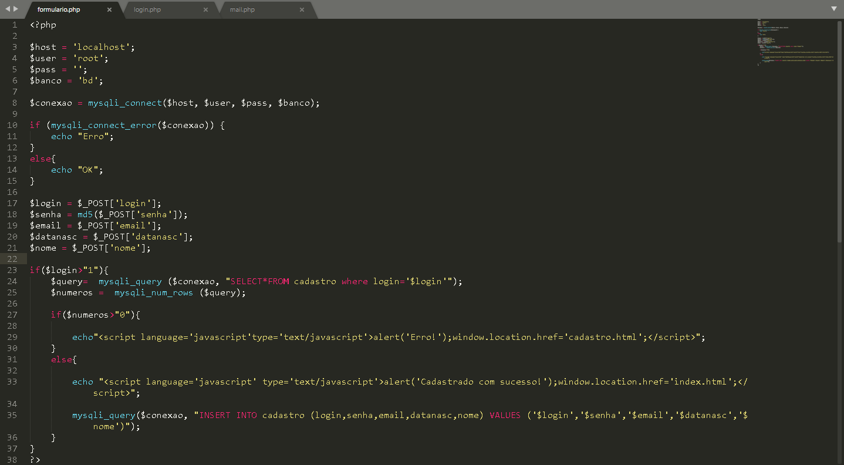

Implementação do Back-End em PHP da Verificação de Login, nele é lido, verificado os dados no Banco de Dados e comparado se o usuário realmente é cadastrado, se sim, entra na conta do jogo, caso contrário, é solicitado a criação de uma conta.

